PRE-CONSOLIDAMENTO: SCRITTURE LIBERE
Il programma permette la gestione delle scritture di un singolo , che sia l'ente o una partecipata
Appena entreremo nella pagina ci ritroveremo in questa schermata:
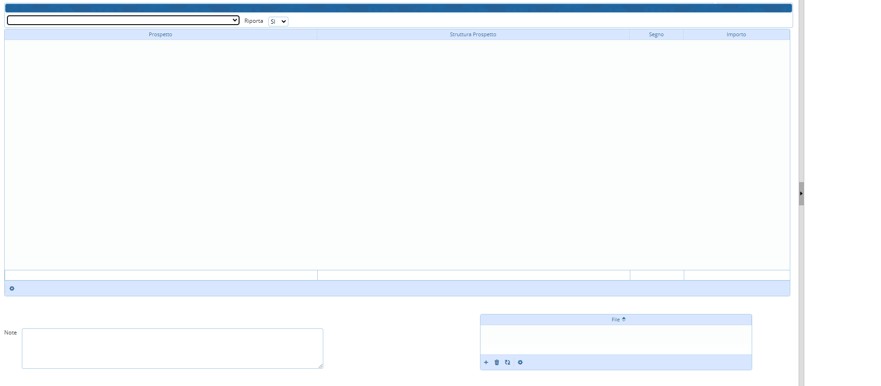
In altro a sinistra troveremo due campi dove l'utente potrà selezionare le informazioni.
In fondo troveremo una piccola icona:

Se cliccata si potrà configurare la tabella

PRE-CONSOLIDAMENTO: SCRITTURE LIBERE (Note e File)
In fondo troveremo 2 altri campi compilabili:
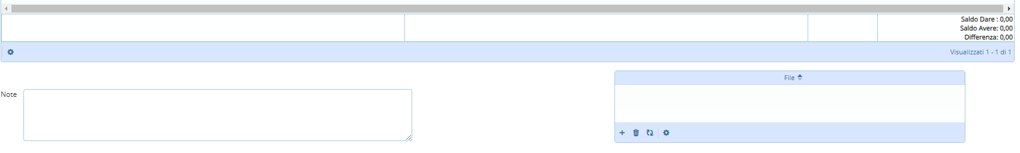
- Note si potranno scrivere delle note
- File l'utente in questa schermata troverà una serie di pulsanti

Da sinistra a destra:
- Aggiungi un file
- Cancella un file
- Aggiorna la griglia
- Configura la tabella

A destra della schermata troveremo una bottoniera:
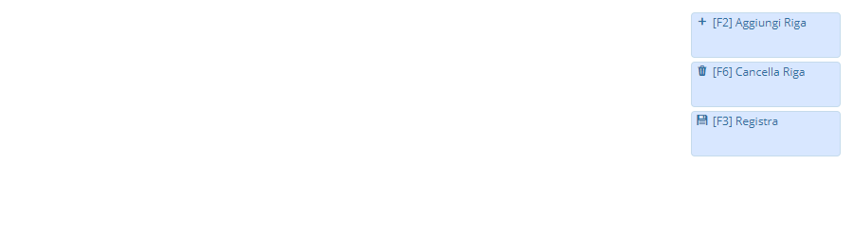
- Aggiungi Riga : Verrà aggiunta una nuova riga
  - Cancella Riga: Cancella una riga selezionata
  - Registra : Finalizza la registrazione e controlla il quadramento del conto

PRE-CONSOLIDAMENTO: SCRITTURE LIBERE (Aggiungi Riga)
Cliccando il tasto “Aggiungi Riga” o F2 si aggiungerà un elemento alla griglia, da qui sarà possibile selezionare il tipo di prospetto, la riga di struttura il segno (D dare o A Avere) il valore di importo da imputare alla riga. Sul pie di pagina della tabella sarà possibile vedere i totali delle righe inserite.
Una volta finita la scrittura si potrà premere il bottone “Registra” questo permetterà il salvataggio delle scritture appena inserite. NB. se il valore in dare non sarà equivalente a quello in avere il programma bloccherà il salvataggio notificando la differenza.
Il bottone Prospetto permette la selezione del prospetto dalla anagrafica dei prospetti
- Cliccando l'icona si aprirà un menu per selezionare il tipo: 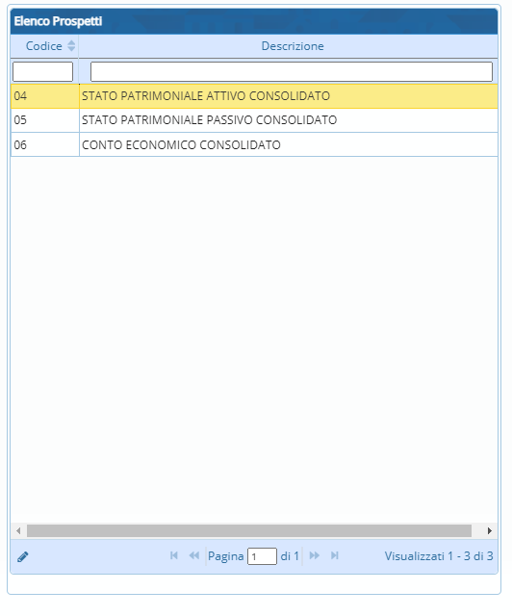
- il bottone Struttura Prospetto permette la selezione della riga di struttura dall'anagrafica dei prospetti Cliccando l'icona si aprirà un menu per selezionare la struttura: 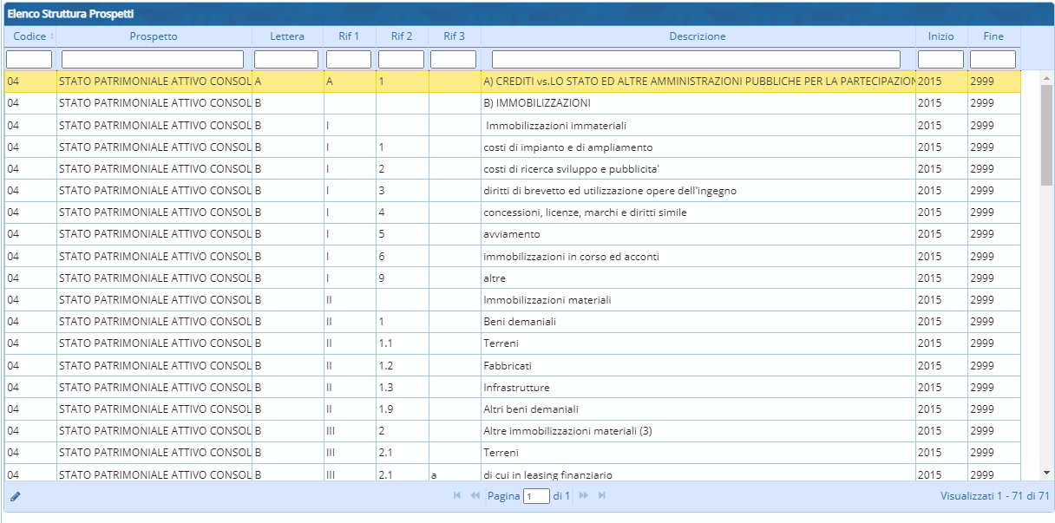
visualizzazioni.

